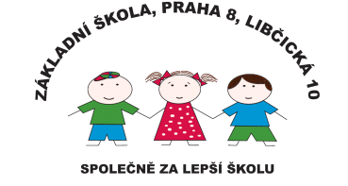 Základní škola, Praha 8, Libčická 10
se sídlem Libčická 10/658, Praha 8 – Čimice, IČO: 60461811
Tel.: 233551798, e-mail: reditelka@zslibcicka.cz

AKTIVITY ŠKOLNÍ DRUŽINY – LISTOPAD 2024
BAREVNÝ PODZIM
Proměny přírody na podzim – kvízy,
encyklopedie, výtvarné a pracovní činnosti
- listy různých tvarů ( např. malované, skládané, zapouštěné do klovatiny)
Krmítka pro ptáčky – výroba z různých materiálů – průběžně
Příprava výrobků na vánoční trhy – průběžně

Vypracovala dne 5.11. 2024 ved. vychovatelka R. Horáková.

